«Научно-исследовательская работа школьника: от идеи до публикации» Республиканский вебинар МАУ ДО «Центр дополнительного образования» г. Мирный

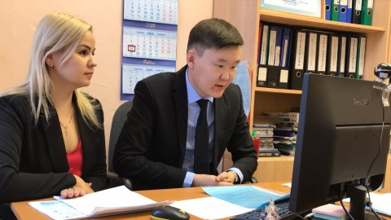
МАУ ДО «Центр дополнительного образования» г. Мирный является Региональным отделением Малой академии наук Республики Саха (Якутия) с 2016 г. В течение этих лет проводится огромная работа по продвижению и развитию научно-исследовательской деятельности детей Мирнинского района. Ежегодно региональным отделением проводятся весенние и осенние школы юных исследователей с привлечением научной общественности города, организовывается региональный этап Всероссийского научно-исследовательского конкурса дошкольников и младших школьников «Я-исследователь». Популяризация научно-исследовательской работы является ключевым направлением деятельности РО МАН РС (Я), которым является МАУ ДО «ЦДО» г. Мирный.
В рамках работы регионального отделения Малой Академии Наук РС (Я) 21.01.2020 г. на базе МАУ ДО «ЦДО» г. Мирный был организован и проведен республиканский вебинар на тему: «Научно-исследовательская работа школьника: от идеи до публикации». Ведущая вебинара и.о. заместителя директора по НМР МАУ ДО «ЦДО» г. Мирный, кандидат психологических наук - Краснова Людмила Вячеславовна.
В вебинаре приняли участие 20 образовательных учреждений республики Саха (Якутия): Региональных отделения МАН РС (Я): Нюрбинский улус, Чурапчинский улус, Амгинский улус, Абыйский улус, а также Муниципальные опорные центры: Мирнинский улус (п. Айхал, п. Чернышевский, г. Удачный, п. Светлый) Усть-Адланский улус, Вилюйский улус, Хангаласский улус, Нюрбинский улус, ГО Жатай, Горный улус.
В рамках работы вебинара руководитель РО МАН РС (Я), директор МАУ ДО «ЦДО» г. Мирный – Федоров Иван Юрьевич обозначил стратегические ориентиры развития научно-исследовательской деятельности детей и молодежи Мирнинского района средствами системы дополнительного образования.
В основной части вебинара были рассмотрены вопросы методики и технологии написания исследовательских работ школьника, этапы написания научно-исследовательской работы, оформление научного категориального аппарата исследования, типичные ошибки в научно-исследовательских работах школьников. Особое внимание было уделено вопросу публикаций результатов работы школьников в научных журналах.
По откликам участников тематика семинара оказалась очень актуальной, формат проведения мероприятия приемлемым для учреждений территориально отдаленных от центра.
По результатам работы вебинара все участники получили сертификаты.
МАУ ДО «ЦДО» г. Мирный является Региональным отделением Малой академии наук Республики Саха (Якутия) с 2016 г. В течение этих лет проводится огромная работа по продвижению и развитию научно-исследовательской деятельности детей Мирнинского района. Ежегодно региональным отделением проводятся весенние и осенние школы юных исследователей с привлечением научной общественности города, организовывается региональный этап Всероссийского научно-исследовательского конкурса дошкольников и младших школьников «Я-исследователь». Популяризация научно-исследовательской работы является ключевым направлением деятельности РО МАН РС (Я), которым является МАУ ДО «ЦДО» г. Мирный.
